🧪 Práctica guiada — Servidor web Apache en Ubuntu Server

Mario Escribano Cózar
21 de septiembre de 2026
Nombre del Hostname: mario-dwes
Versión de Ubuntu Server LTS: 26.04.1
Versión de Apache: 2.4.66
Sumario
0.1 Crear la máquina virtual 3

Parte 0 — Preparación de la VM

0.1 Crear la máquina virtual
Primero descargamos la ISO de Ubuntu Live Server desde su web oficial
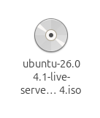

Luego en VirtualBox creamos la maquina virtual
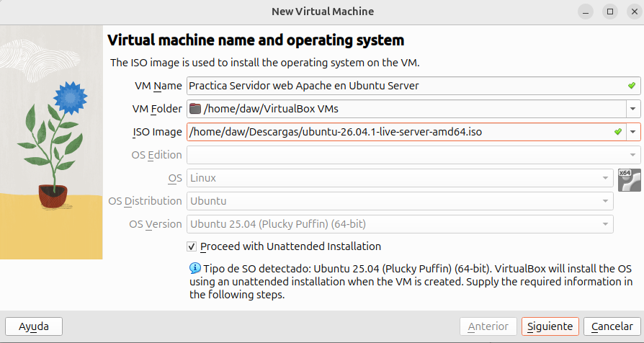
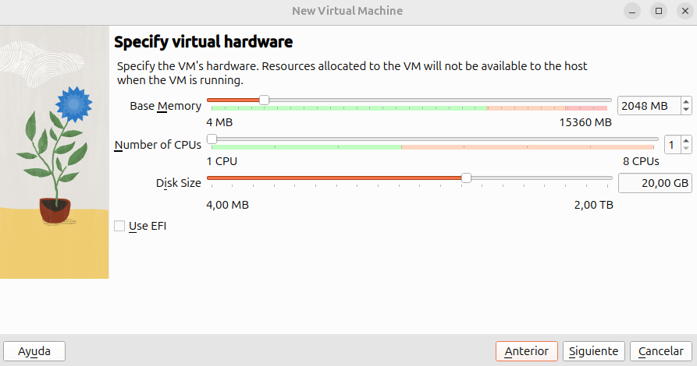
Ponemos que ocupe 2048mb de memoria y 20gb de disco

Una vez creada la maquina la ejecutamos y dejamos los valores por defecto
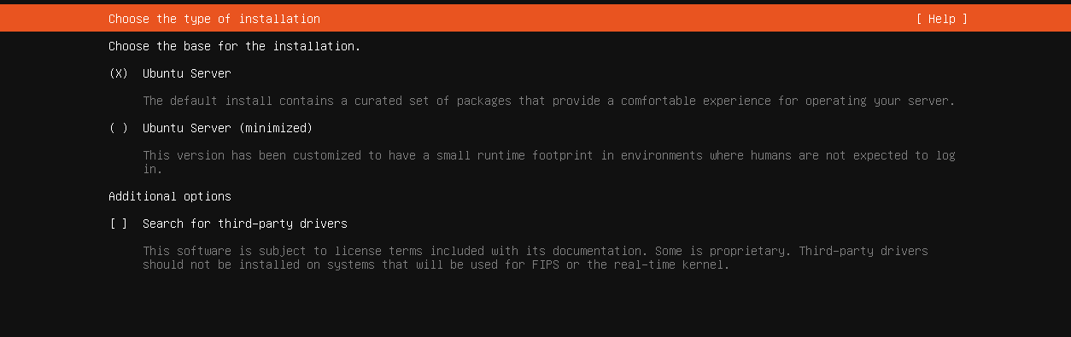
Cuando llegamos a la parte de crear usuario lo creamos
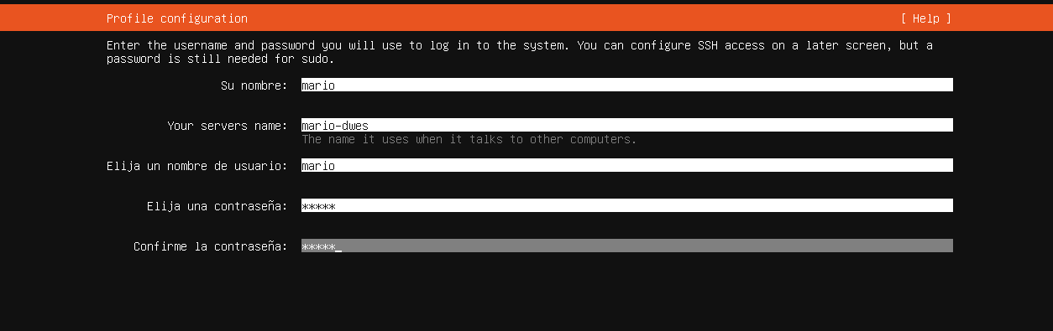
Cuando nos pregunte si queremos instalar el servidor OpenSSH marcamos que sí
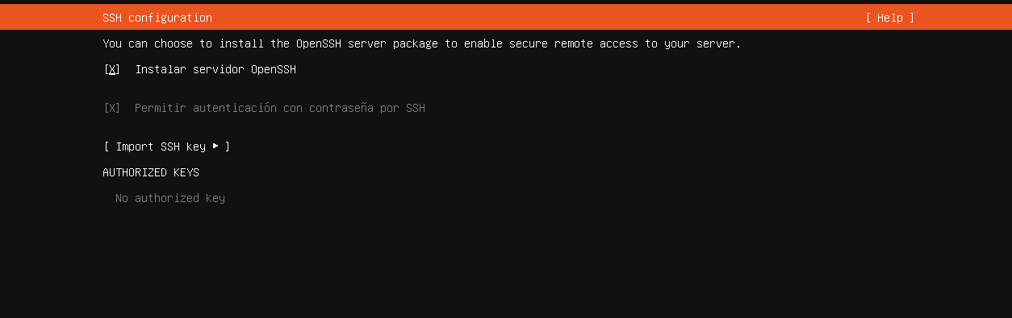
Esperamos a que se finalice la instalación y reiniciamos

0.2 Reenvío de puertos (NAT → VM)
En los ajustes de la máquina nos vamos a red y en el apartado de reenvío de puertos ponemos las siguientes 3 reglas
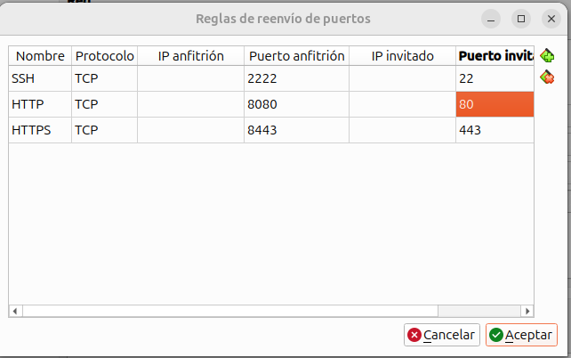

0.3 Conectarte por SSH desde tu equipo
Encendemos la máquina y ponemos ip a para saber la ip de la máquina en este caso es 127.0.0.1
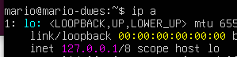

En la terminal de nuestro equipo nos conectamos al reenvio de SSH
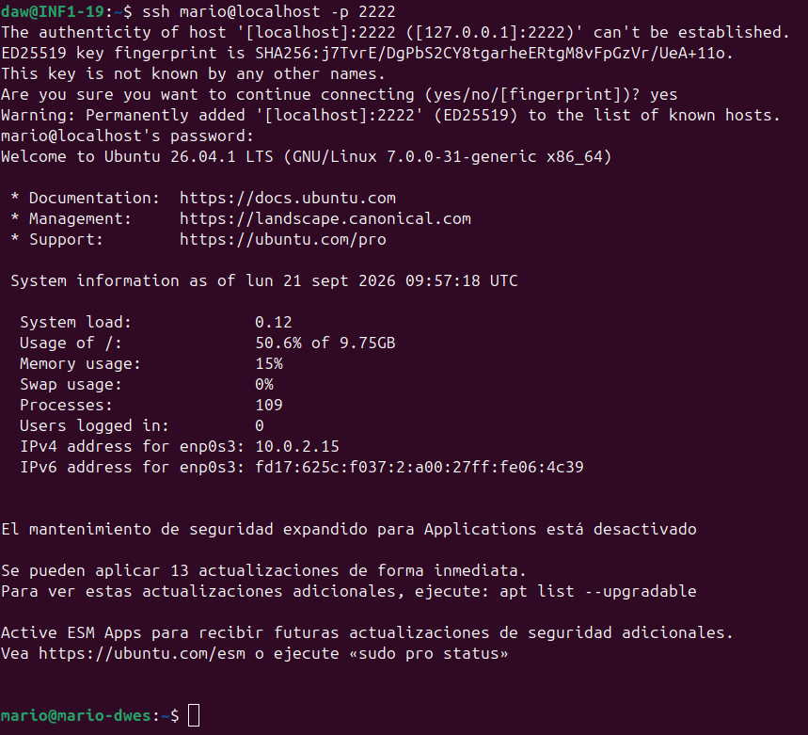
Y ya estaremos conectados a la otra máquina

0.4 Comprobación de la Parte 0
Para comprobar nos metemos al localhost:8080 y no deberia responder a nada
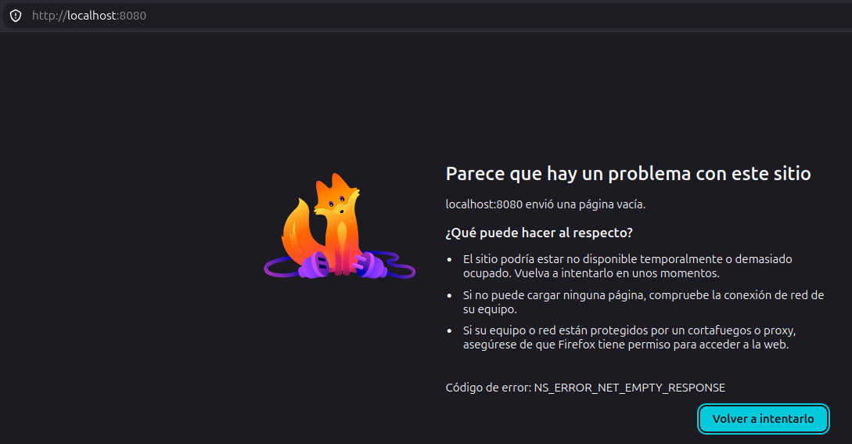

1. ¿Qué es un servidor web? E instalación de Apache
En la terminal SSH instalamos apache
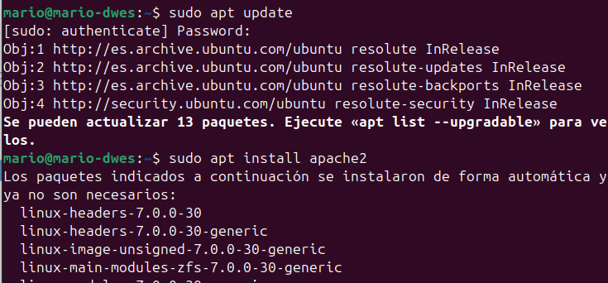
Comprobamos que una vez instalado ya se esté ejecutando
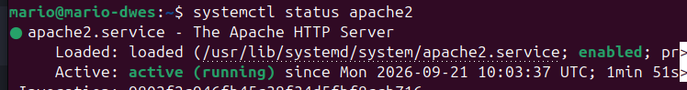
Comprobamos la versión de Apache instalada
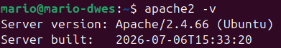
Y comprobamos quien escucha al puerto 80

Ahora comprobamos de nuevo en localhost:8080 desde nuestro equipo y vemos como sale la pagina de inicio de Apache
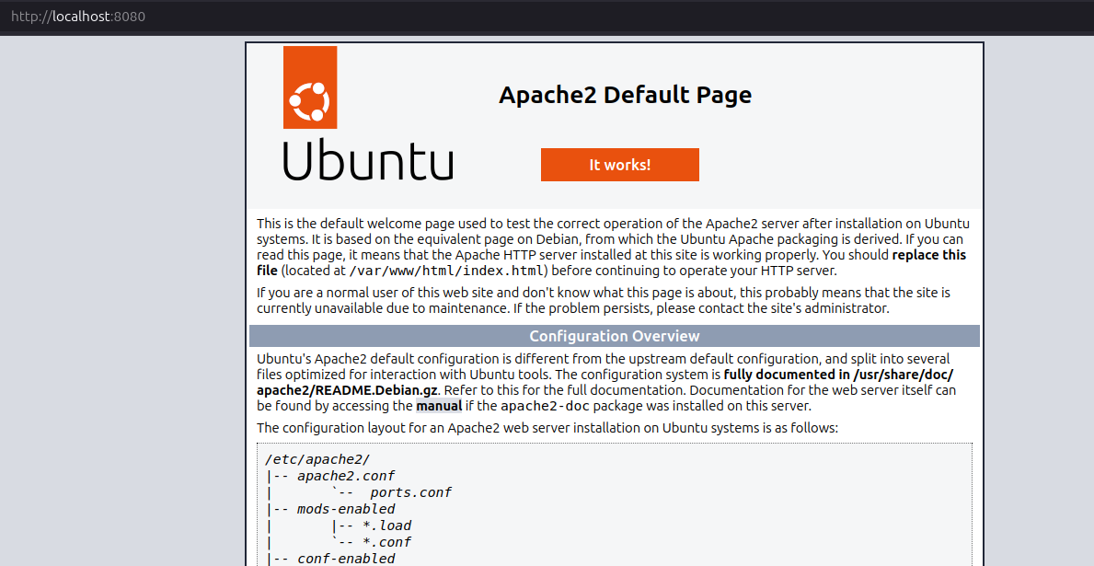

Y en la consola de la VM ponemos http:/localhost/
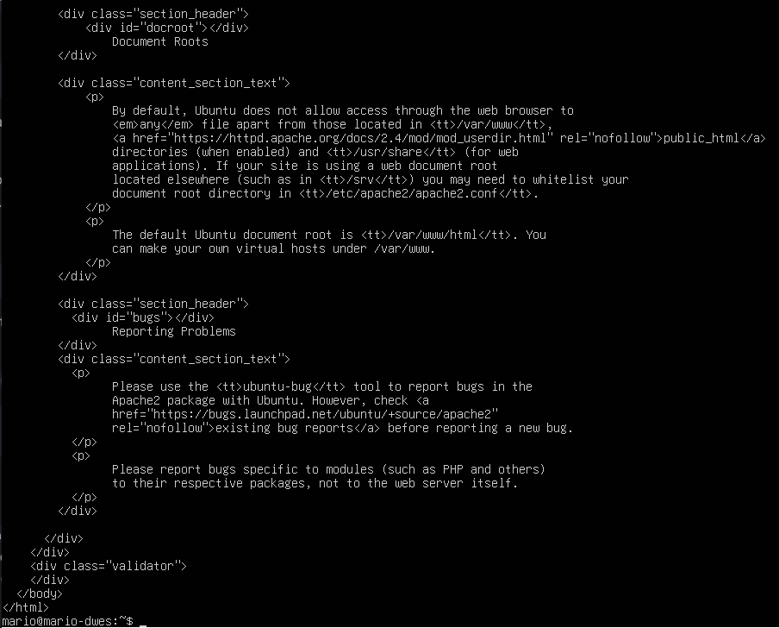
Y nos sale el archivo Document Roots

Para el informe — ítem 1
Salida de systemctl status apache2
● apache2.service - The Apache HTTP Server
Loaded: loaded (/usr/lib/systemd/system/apache2.service; enabled; pr>
Active: active (running) since Mon 2026-09-21 10:03:37 UTC; 1min 51s>
Invocation: 9802f2c946fb45c38f34d5fbf8ccb716
Docs: https://httpd.apache.org/docs/2.4/
Main PID: 2189 (apache2)
Status: "Total requests: 0; Idle/Busy workers 100/0;Requests/sec: 0;>
Tasks: 55 (limit: 1883)
Memory: 5.6M (peak: 5.6M)
CPU: 105ms
CGroup: /system.slice/apache2.service
├─2189 /usr/sbin/apache2 -k start -DFOREGROUND
├─2216 /usr/sbin/apache2 -k start -DFOREGROUND
└─2217 /usr/sbin/apache2 -k start -DFOREGROUND

sep 21 10:03:37 mario-dwes systemd[1]: Starting apache2.service - The Apa>
sep 21 10:03:37 mario-dwes apachectl[2189]: AH00558: apache2: Could not r>
sep 21 10:03:37 mario-dwes systemd[1]: Started apache2.service - The Apac>

Salida de apache2 -v
Server version: Apache/2.4.66 (Ubuntu)
Server built: 2026-07-06T15:33:20

Salida de sudo ss -tlnp | grep ‘:80’
LISTEN 0 511 *:80 *:* users:(("apache2",pid=2217,fd=4),("apache2",pid=2216,fd=4),("apache2",pid=2189,fd=4))

Que apache escuche en 0.0.0.0:80 significa que el puerto 80 esta ocupado por Apache y como en nuestro equipo reenviamos el puerto 8080 al puerto 80 de la maquina lo que ocurra en el puerto 80 de la maquina lo vemos en el puerto 8080 de nuestro equipo

2. El cuadro de mandos: configuración de Apache
Para crear nuestra pagina y que no salga la de bienvenida creamos el directorio y un archivo html
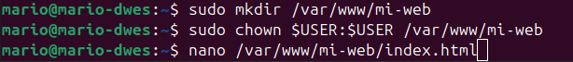
Dentro del html incluimos nuestro nombre y el nombre del hostname de nuestro servidor
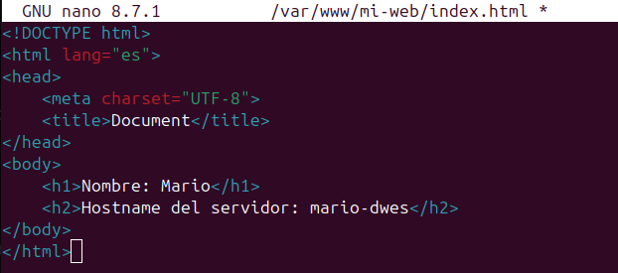
Cambiamos el DocumentRoot y ponemos nuestra pagina
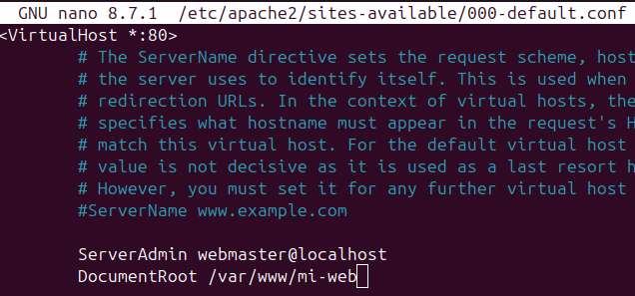
Creamos un fragmento global de configuracion para callar el aviso AH00558

Comprobamos, recargamos y verificamos y vemos como apunta a mi-web
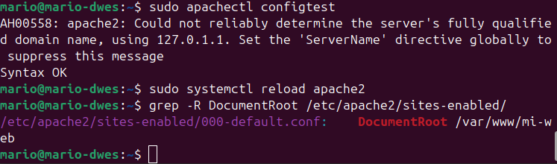
Ahora abrimos http://localhost:8080 y vemos como nos muestra la pagina que creamos
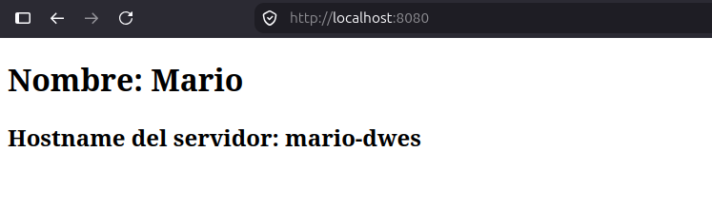
Ahora provocamos un error a proposito y añadimos una directiva inventada en 000-default.conf
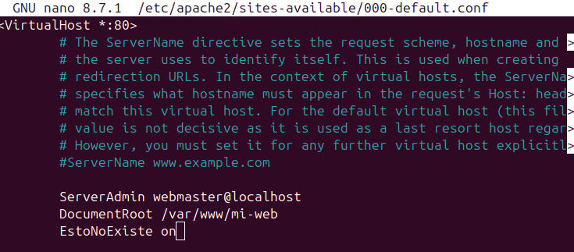
Ahora recargamos apache2 y comprobamos el estado del servicio
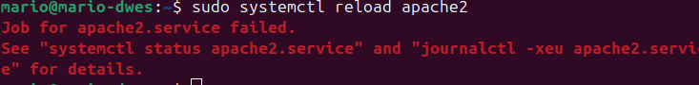
Luego la retiramos

Para el informe — ítem 2
Primera pregunta:
Salida de sudo apachectl -S
AH00558: apache2: Could not reliably determine the server's fully qualified domain name, using 127.0.1.1. Set the 'ServerName' directive globally to suppress this message
VirtualHost configuration:
*:80 127.0.1.1 (/etc/apache2/sites-enabled/000-default.conf:1)
ServerRoot: "/etc/apache2"
Main DocumentRoot: "/var/www/html"
Main ErrorLog: "/var/log/apache2/error.log"
Mutex watchdog-callback: using_defaults
Mutex default: dir="/run/apache2/" mechanism=default
PidFile: "/run/apache2/apache2.pid"
Define: DUMP_VHOSTS
Define: DUMP_RUN_CFG
User: name="www-data" id=33
Group: name="www-data" id=33

Al ver la pista y ver que esta ahí DocumentRoot con mi-web, imagino que es una especie de white-list que pone los sitios activados aunque en el otro lado se muestre el sitio base

Segunda pregunta:
El reload no me contestó nada visible, en el systemctl status apache2 vi el estado del servicio de apache y estaba conectado y en el configtest detecta el problema antes porque comprueba que la sintaxis este correcta

3. Virtual hosts: dos sitios, una máquina
Creamos el contenido de tienda y blog
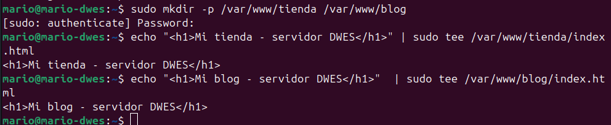
Creamos un archivo tienda.conf y definimos los sitios
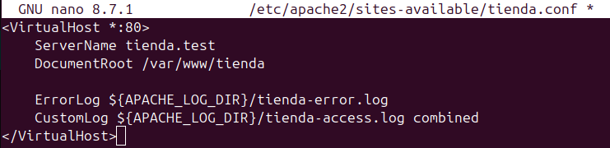
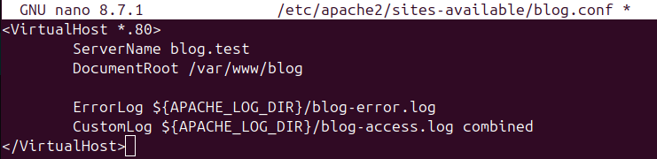

Ahora los activamos
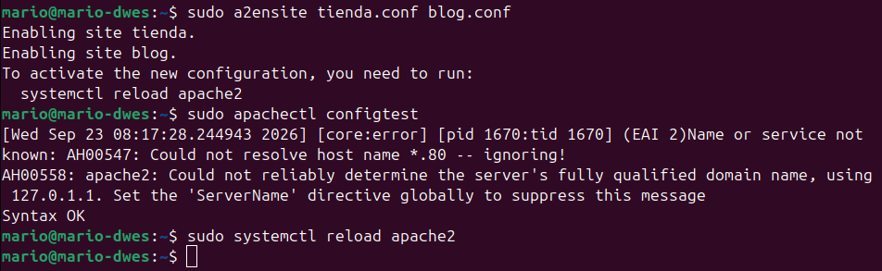

Pedimos la radiografía y tiene que quedar como esto
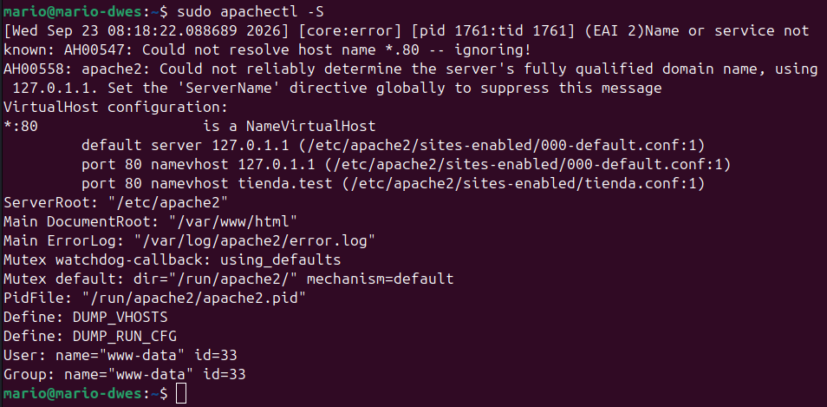
Y comprobamos sin abrir el navegador, nos deberia salir los h1 en blog y tienda y el sitio por defecto en el inventado
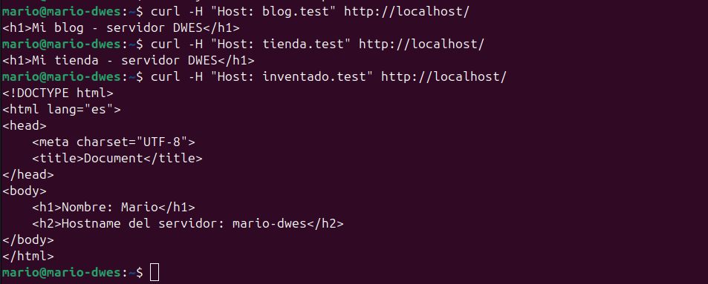
Para verlo en el navegador modificamos el hosts de nuestro equipo y ponemos la ip y tienda.test y blog.test
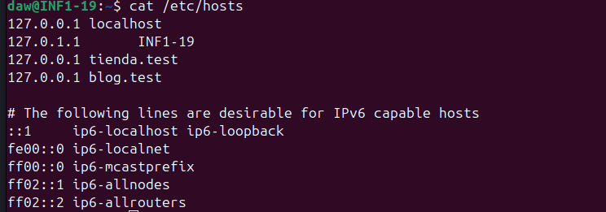
Entramos en el navegador con la web tienda.test:8080 y blog.test:8080


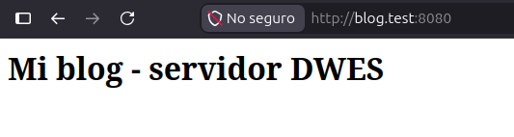

Para el informe – ítem 3
1. Salido sudo apachectl -S
AH00558: apache2: Could not reliably determine the server's fully qualified domain name, using 127.0.1.1. Set the 'ServerName' directive globally to suppress this message
VirtualHost configuration:
*:80 is a NameVirtualHost
default server 127.0.1.1 (/etc/apache2/sites-enabled/000-default.conf:1)
port 80 namevhost 127.0.1.1 (/etc/apache2/sites-enabled/000-default.conf:1)
port 80 namevhost blog.test (/etc/apache2/sites-enabled/blog.conf:1)
port 80 namevhost tienda.test (/etc/apache2/sites-enabled/tienda.conf:1)
ServerRoot: "/etc/apache2"
Main DocumentRoot: "/var/www/html"
Main ErrorLog: "/var/log/apache2/error.log"
Mutex default: dir="/run/apache2/" mechanism=default
Mutex watchdog-callback: using_defaults
PidFile: "/run/apache2/apache2.pid"
Define: DUMP_VHOSTS
Define: DUMP_RUN_CFG
User: name="www-data" id=33
Group: name="www-data" id=33

2. Pegar las 3 salidas del curl -H
mario@mario-dwes:~$ curl -H "Host: blog.test" http://localhost/
<h1>Mi blog - servidor DWES</h1>
mario@mario-dwes:~$ curl -H "Host: tienda.test" http://localhost/
<h1>Mi tienda - servidor DWES</h1>
mario@mario-dwes:~$ curl -H "Host: inventado.test" http://localhost/
<!DOCTYPE html>
<html lang="es">
<head>
<meta charset="UTF-8">
<title>Document</title>
</head>
<body>
<h1>Nombre: Mario</h1>
<h2>Hostname del servidor: mario-dwes</h2>
</body>
</html>

Para la de blog.test respondió el VirtualHost de blog.conf porque es al que apunta el host de blog.test y muestra el archivo del DocumentRoot
Para el de tienda.test respondió el VirtualHost de tienda.conf porque es al que apunta el host de tienda.test y muestra el archivo del DocumentRoot
Para el de inventado.test al no tener VirtualHost propio responde el del sitio por defecto y muestra la pagina principal

3. Porque primero consulta el archivo hosts antes que ningún dns. El navegador es el que se encarga de diferenciar que web hay que abrir dependiendo del host que le introduzcas

4. HTTP sin filtros: observar peticiones y respuestas
Hacemos la peticion a tienda con curl y vemos lo que Apache contesta
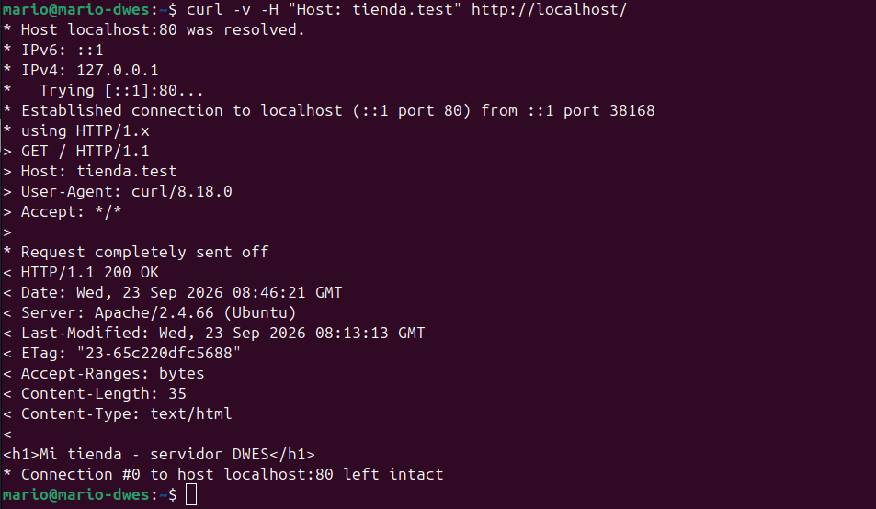
El metodo es el GET
La ruta y version es / y HTTP/1.1
Las cabeceras enviadas son Host: tienda.test, User-Agent: curl/8.18.0, Accept: */*
La línea de estado es HTTP/1.1 200 OK
El Server es Server: Apache/2.4.66 (Ubuntu)
El Content-Type es Content-Type: text/html
El Content-Length es Content-Length: 35

Con este comando localhost envia el metodo HEAD
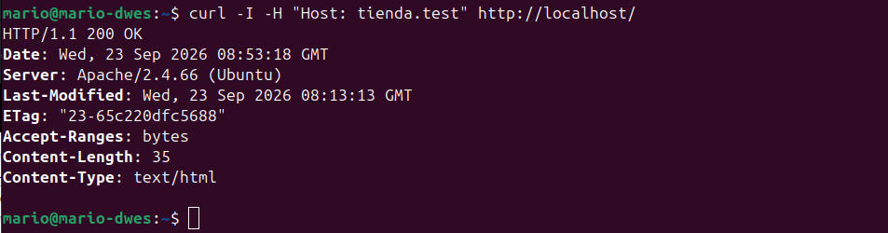

Provocamos un codigo de estado 404
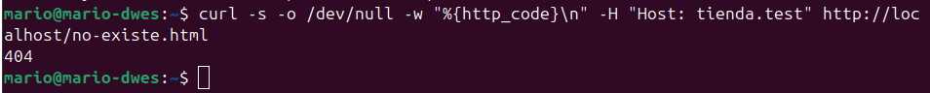
Preparamos un directorio secreto para distintos casos
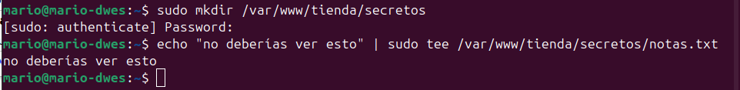
Vemos el codigo de estado 301 que el servidor corrige la URL del directorio
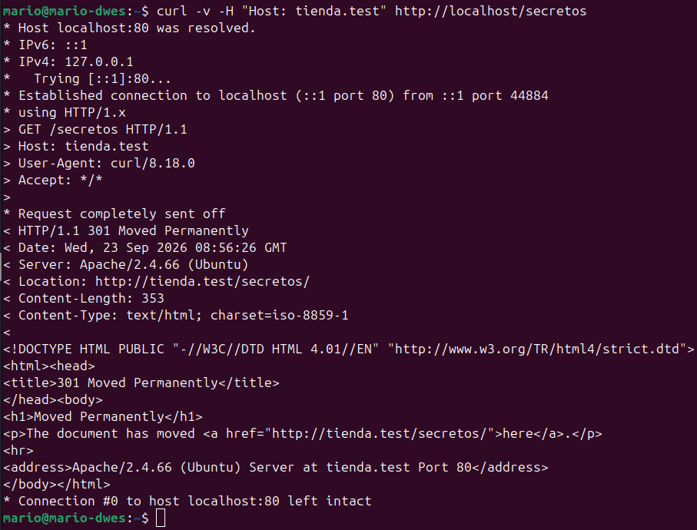
Para que los demas no curiosen nuestro arbol de archivos lo desactivamos para ese directorio en la definicion del sitio tienda
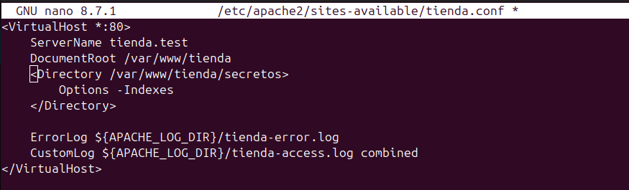

Provocamos el error 403 pero nos sale el 405
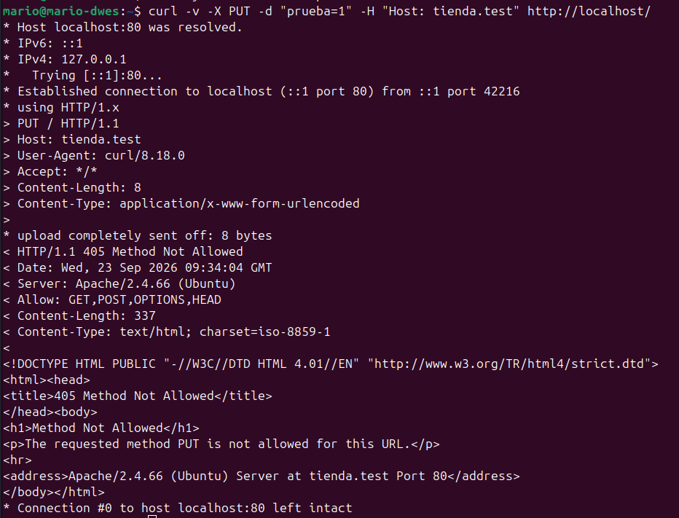

Asi que para que salga el 403 probamos con POST pero responde 200 y devuelve el index.html, el servidor aceptó el formulario y nadie procesó los datos
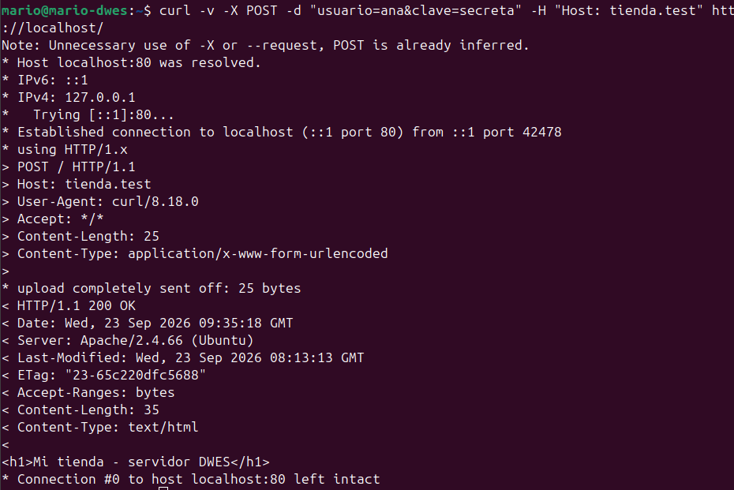

Añadimos el control de configuracion “desde abajo” con .htaccess, lo añadimos a tienda.conf
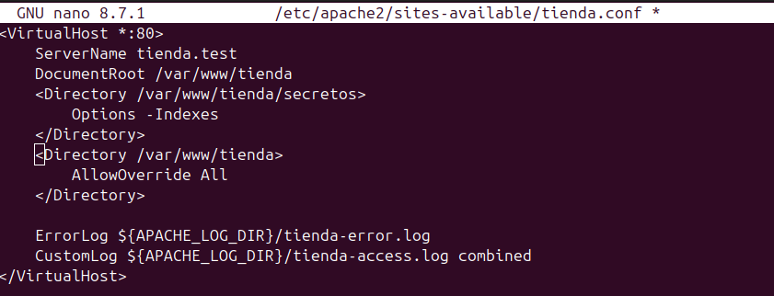

Hacemos el reload y creamos un archivo .htaccess roto a proposito para ver el error 500
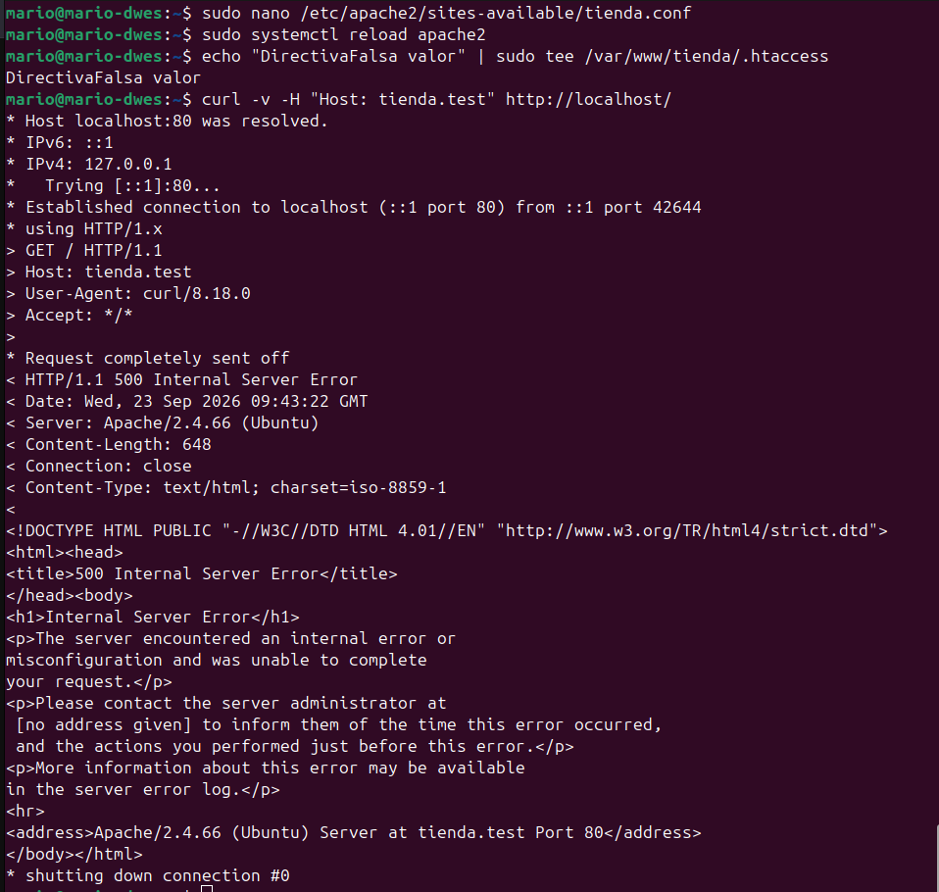

Para el informe — ítem 4
200:
HTTP/1.1 200 OK
< Date: Wed, 23 Sep 2026 08:46:21 GMT
< Server: Apache/2.4.66 (Ubuntu)
< Last-Modified: Wed, 23 Sep 2026 08:13:13 GMT
< ETag: "23-65c220dfc5688"
< Accept-Ranges: bytes
< Content-Length: 35
< Content-Type: text/html
<
<h1>Mi tienda - servidor DWES</h1>
* Connection #0 to host localhost:80 left intact
Vemos que nos envia los datos que contesta
404:
Del error 404 solo nos muestra el mensaje 404
403:
Para el 403 no tengo
405:
* upload completely sent off: 8 bytes
< HTTP/1.1 405 Method Not Allowed
< Date: Wed, 23 Sep 2026 09:34:04 GMT
< Server: Apache/2.4.66 (Ubuntu)
< Allow: GET,POST,OPTIONS,HEAD
< Content-Length: 337
< Content-Type: text/html; charset=iso-8859-1
<
<!DOCTYPE HTML PUBLIC "-//W3C//DTD HTML 4.01//EN" "http://www.w3.org/TR/html4/strict.dtd">
<html><head>
<title>405 Method Not Allowed</title>
</head><body>
<h1>Method Not Allowed</h1>
<p>The requested method PUT is not allowed for this URL.</p>
<hr>
<address>Apache/2.4.66 (Ubuntu) Server at tienda.test Port 80</address>
</body></html>
* Connection #0 to host localhost:80 left intact
Para el error nos dice que el metodo no fue permitido en la url

Segunda pregunta:
Nos devolvió 200 porque el servidor aceptó el formulario pero nadie los procesó
Nos dice que la capacidad del servidor web es grande

5. Logs: el servidor siempre deja rastro
Diagnosticamos el error 500 en el log
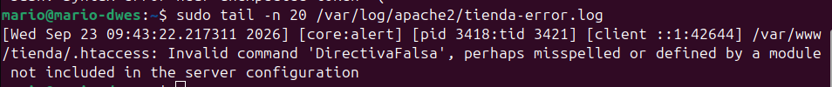
Borramos el .htaccess y cambiamos en la configuracion del sitio tienda.conf el AllowOverride All a None
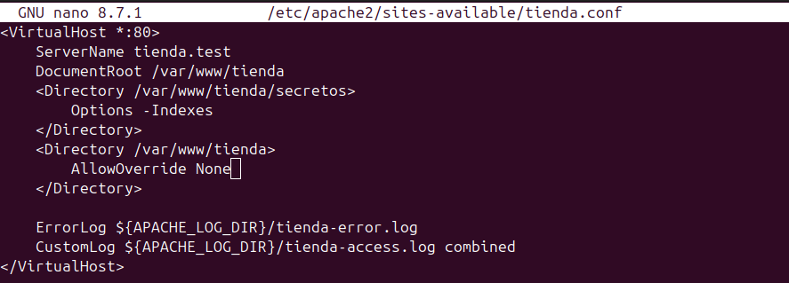
Recargamos y comprobamos que nos ponga 200 ok
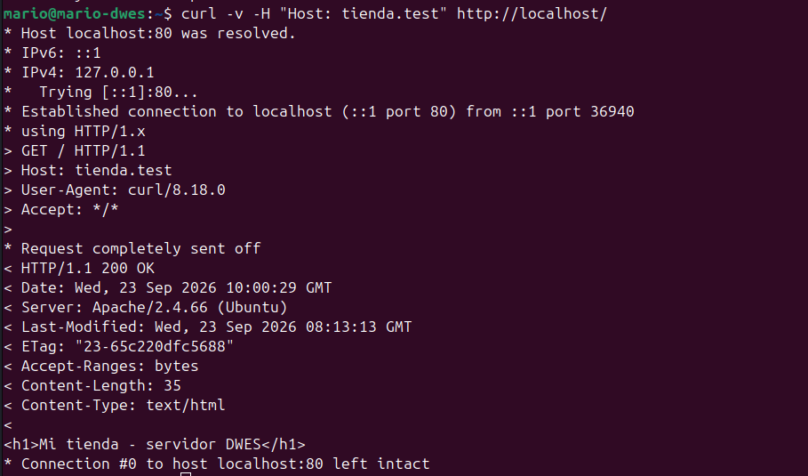l
Vigilamos el access log en vivo
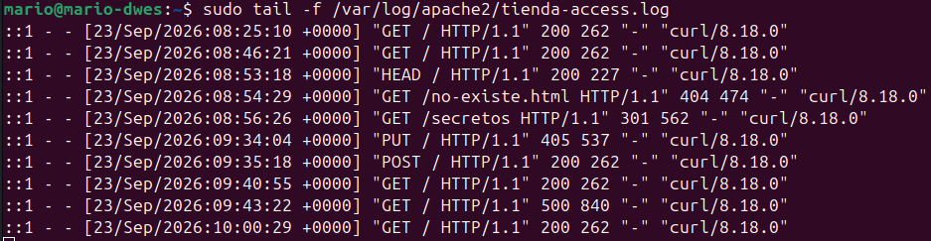

Desde el navegador entramos a tienda.test:8080 y hacemos un error 404 y 403 y los vemos en el log en vivo que son los 2 ultimos
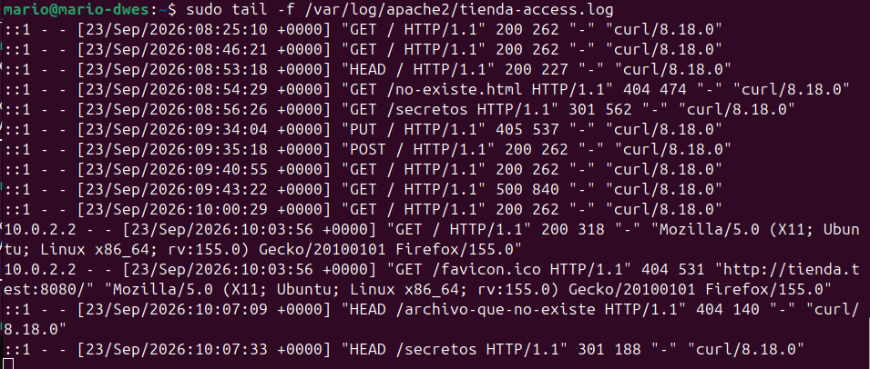

Para el informe — ítem 5
a) Linea del error que reveló la causa del 500:
[Wed Sep 23 09:43:22.217311 2026] [core:alert] [pid 3418:tid 3421] [client ::1:42644] /var/www/tienda/.htaccess: Invalid command 'DirectivaFalsa', perhaps misspelled or defined by a module not included in the server configuration

b) 3 lineas de tienda-acess.log:
La primera es con método GET para obtener el icono de la pagina pero salió un error 404 al no encontrarse
10.0.2.2 - - [23/Sep/2026:10:03:56 +0000] "GET /favicon.ico HTTP/1.1" 404 531 "http://tienda.test:8080/" "Mozilla/5.0 (X11; Ubuntu; Linux x86_64; rv:155.0) Gecko/20100101 Firefox/155.0"
La segunda es un método HEAD para ver solo el cuerpo sin ver la cabecera pero salió un error 404 al no encontrar el archivo que pide
::1 - - [23/Sep/2026:10:07:09 +0000] "HEAD /archivo-que-no-existe HTTP/1.1" 404 140 "-" "curl/8.18.0"
La tercera es un método HEAD pero salió el código de estado 301 que significa que la pagina se redireccionó, de estar la pagina en /secretos/ pasó a /secretos
::1 - - [23/Sep/2026:10:07:33 +0000] "HEAD /secretos HTTP/1.1" 301 188 "-" "curl/8.18.0"

6. Cierre conceptual: un servidor web no es un servidor de aplicaciones
Comprobamos que apache puede leer archivos del disco y enviarlos por HTTP
